# 学生报考操作流程

## 1.下载学在西电App

目前，学在西电App支持Android和IOS两种操作系统。下载安装学在西电App前，请确定您的设备符合系统要求。

您可以通过以下途径下载安装学在西电App：

①在应用市场中搜索“学在西电”App，下载并安装。

②扫描下面的二维码，跳转到对应链接下载App并安装（如用微信扫描二维码请选择在浏览器打开）。

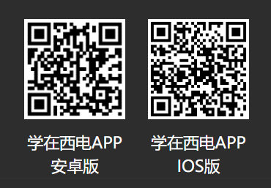

注意：Android系统用户通过以上两种方式下载安装时若提示“未知应用来源”，请确认继续安装；IOS系统用户安装时需要动态验证，按照系统提示进行操作即可。

## 2.登录学在西电App

打开学在西电 App ，进入如下图所示的界面，输入统一身份认证账号和密码进行登录。

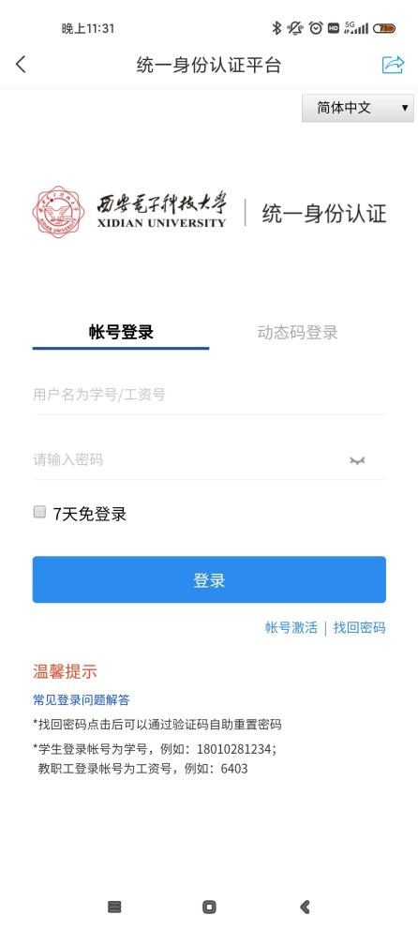

温馨提示：

*找回密码点击后可以通过验证码自助重置密码；

*学生登录帐号为学号，例如：700100190000001。

## 3.报考步骤

### （1）查看通知信息

打开学在西电App——点击收件箱，打开收件箱——点击报考通知，查看报考通知。

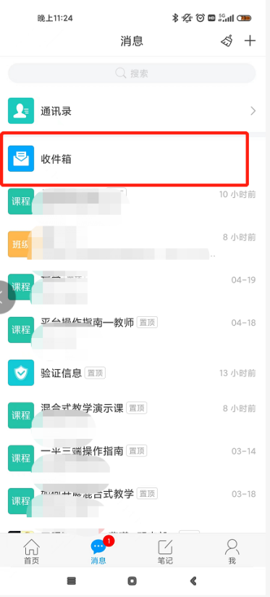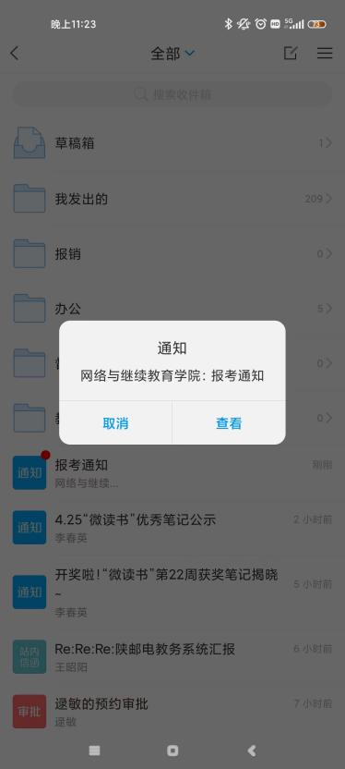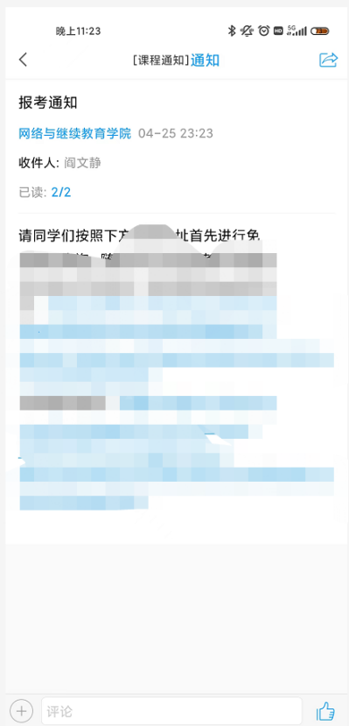

### （2）考试报名

打开通知页——打开第二个链接（考试报名地址）——进入考试报名页面（请务必查看顶部红色字体提示）——填写自己的学号姓名层次专业等个人信息——添加报考信息。

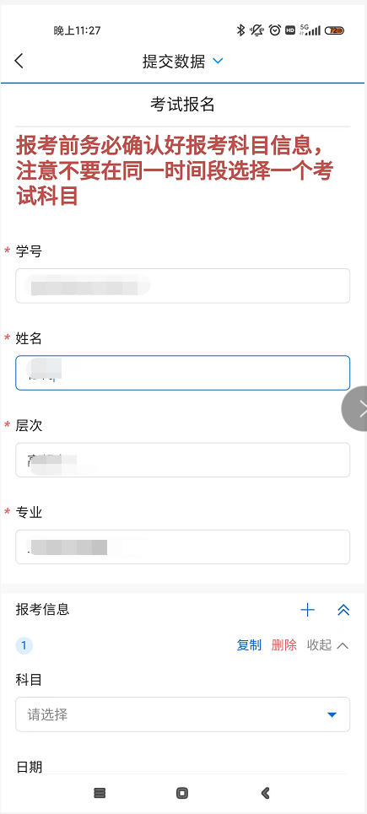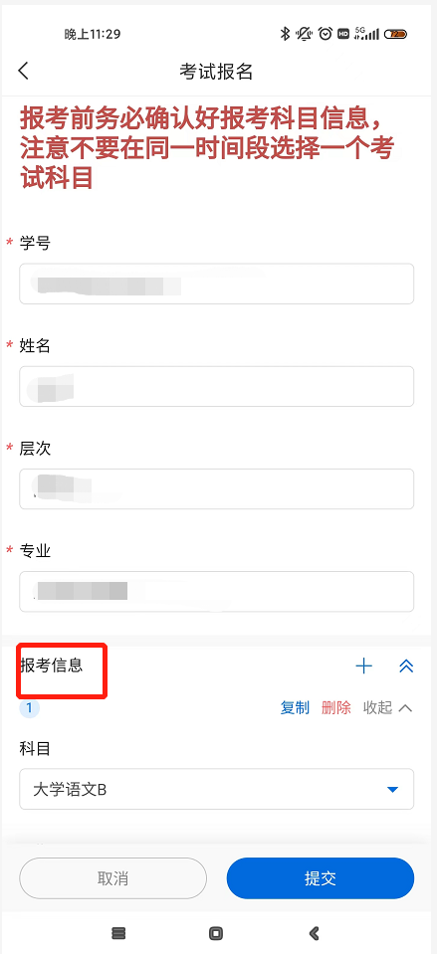

**添加报考信息：**选择需要报考的科目——选择可以进行考试的时间段（请注意不要在同一时间段报考多个科目）——若还需要报考其他科目，点击下方的【添加】按钮或者报考信息右侧的【+】号新增一条报考科目——填写完所有的个人信息和报考科目并检查无误后点击最下方【提交按钮】进行提交。

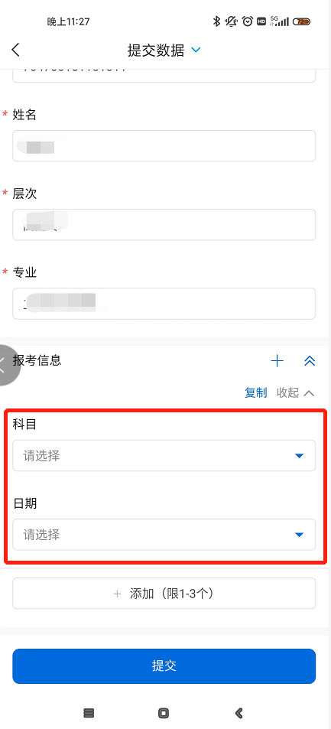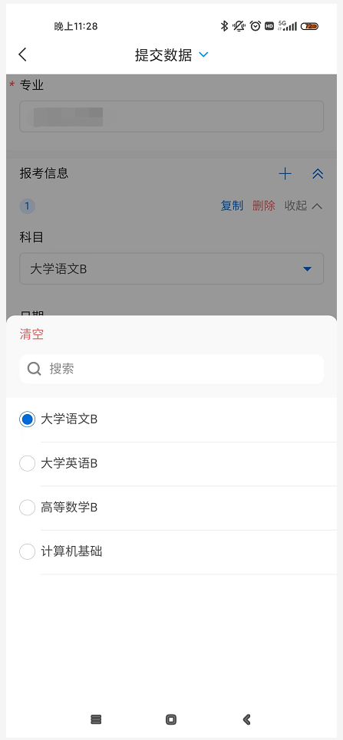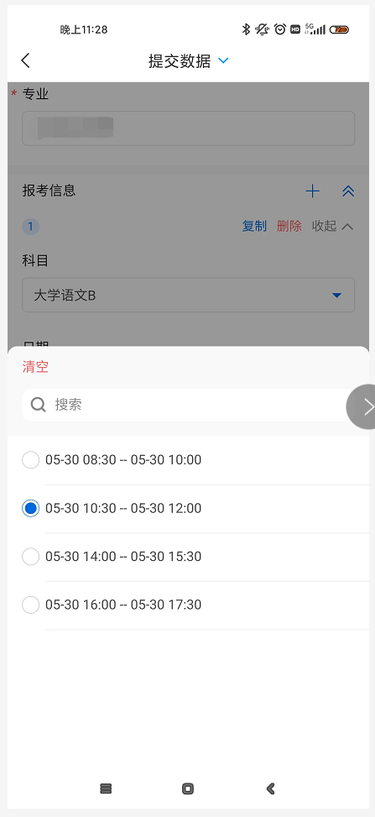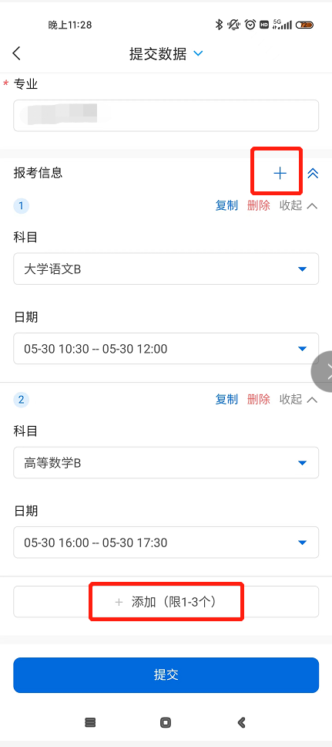

**已报名数据复核：**报名信息提交后会提示报名成功——或再次打开报名链接，系统会提示每个只能提交一次——可点击上方的【个人提交记录】打开数据详情页面，显示个人提交记录——点击记录进入数据详情页，查看个人报名信息——复核无误关闭页面即可，若需要修改，点击下方编辑按钮，对报名信息进行修改——修改无误后再次提交。

